‘
OPTIMALISASI BALOK BETON BERTULANG DENGAN VARIASI BENTANG TERHADAP DIMENSI DAN TULANGAN (STUDI KASUS PROYEK RSUD MANTINGAN KABUPATEN NGAWI)

Muhammad Farham Zulfikri¹, Mohamad Galuh Khomari², Siska Aprilia Hardiyanti³
^{1,2,3} Teknik Sipil, Politeknik Negeri Banyuwangi
Email corresponding author: siska_aprilia3@poliwangi.ac.id

Info Artikel | Abstrak
Diajukan :dd/mm/yyyy  Direview: dd/mm/yyyy  Dipublikasi: dd/mm/yyyy | Struktur balok memiliki variasi bentuk tergantung kebutuhan. Salah satu dari variasi yaitu jarak bentang balok. Variasi bentang balok menyebabkan distribusi momen pada lantai terkadang bervariasi sesuai dengan bentang yang ada. Pada struktur balok utama proyek RSUD Mantingan Kabupaten Ngawi memiliki variasi bentang yang berbeda. Bentang terpanjang pada balok utama memiliki panjang 7,2 meter dan bentang terpendek memiliki panjang 2,5 meter. Kedua bentang balok tersebut memiliki dimensi dan tulangan yang sama besar. Tujuan dari penelitian ini adalah untuk mengetahui optimalisasi balok beton bertulang dengan variasi bentang terhadap dimensi dan tulangan. Optimalisasi dimensi balok digunakan pemodelan struktur dengan alat bantu program software struktur secara 3 dimensi. Dimensi balok optimal bentang 7,2 meter didapatkan balok 30/65 dengan kebutuhan tulangan longitudinal pada daerah tumpuan digunakan tulangan tarik 5D16 dan tulangan tumpuan tekan 2D16. Pada tulangan longitudinal lapangan digunakan tulangan lapangan tarik 8D16 dan tulangan lapangan tekan digunakan 2D16. Pada tulangan geser daerah tumpuan digunakan tulangan $Ø10-100$ dan tulangan geser daerah lapangan digunakan tulangan $Ø10-150$. Pada tulangan torsi digunakan tulangan 4Ø12. Pada bentang 2,5 meter didapatkan dimensi optimal balok 30/45 dengan jumlah kebutuhan tulangan longitudinal tumpuan dan lapangan tarik 5D16 dan tulangan tekan 2D16. Tulangan geser digunakan tulangan sengkang $Ø10-150$.  Kata Kunci : Optimalisasi, Balok Beton, Variasi Bentang
Abstract
Beam structures have a variety of shapes depending on needs. One of the variations is the distance of the beam span. The variety of beam spans causes the distribution of moments on the floor to sometimes vary according to the existing span. In the main beam structure of the Mantingan Regional Hospital project, Ngawi Regency has a variety of different spans. The longest span on the main beam is 7.2 meters long and the shortest span is 2.5 meters long. Both spans of the beam have the same dimensions and reinforcement. The purpose of this study was to determine the optimization of reinforced concrete blocks with variations in spans against dimensions and reinforcement. Optimization of beam dimensions is used structural modeling with 3-dimensional structural software program tools. The optimal beam dimensions of the 7.2-meter span were obtained by 30/65 beams with the need for longitudinal reinforcement in the fulcrum area used 5D16 tensile reinforcement and 2D16 compressive fulcrum reinforcement. In the longitudinal reinforcement of the field used tensile field reinforcement 8D16 and the reinforcement of the compressive field is used 2D16. In the shear reinforcement of the fulcrum area is used reinforcement $Ø10-100$ and the shear reinforcement of the field area is used reinforcement. $Ø10-150$In torque reinforcement used reinforcement 4Ø12. In a span of 2.5 meters, the optimal dimensions of the beam are obtained 30/45 with the number of needs for longitudinal reinforcement of the fulcrum and tensile field 5D16 and compressive reinforcement 2D16. Shear reinforcement is used sengkang reinforcement.$Ø10-150$.

Keyword : Optimization, Concrete Beam, Span Variation

PENDAHULUAN
Beton bertulang (Reinforced Concrete) merupakan beton struktural yang ditulangi dengan tidak kurang dari jumlah baja prategang atau tulangan non-prategang minimum yang ditetapkan (SNI 2847, 2013). Pada struktur bangunan penggunaan beton bertulang sangat luas, seperti pada perkerasan jalan, jembatan, stadion, bendungan, dinding penahan tanah, terowongan, gedung dan sebagainya. Pada bangunan gedung beton bertulang biasa digunakan untuk elemen-elemen struktur seperti pondasi, kolom, pelat maupun balok.
Balok merupakan bagian struktur yang digunakan sebagai dudukan lantai dan pengikat kolom lantai atas. Fungsinya adalah sebagai rangka penguat horizontal bangunan akan beban-beban (Munawar, 2014). Struktur balok memiliki variasi bentuk tergantung kebutuhan. Salah satu dari variasi yaitu jarak bentang balok beton bertulang. Variasi bentang balok menyebabkan distribusi momen pada lantai terkadang bervariasi sesuai dengan bentang yang ada (Aziz, 2017). Oleh karena itu, pemilihan dimensi penampang dan kebutuhan tulangan yang tepat perlu dilakukan untuk mendapatkan balok yang cukup kuat untuk memikul besarnya gaya dalam yang terjadi.
Proyek RSUD Mantingan Kabupaten Ngawi merupakan salah satu proyek yang menggunakan beton bertulang sebagai struktur utama. Khususnya pada struktur balok utama proyek tersebut memiliki variasi bentang yang jauh berbeda. Bentang terpanjang pada balok utama memiliki panjang 7,2 meter dan bentang terpendek memiliki panjang 2,5 meter. Kedua bentang pada balok tersebut memiliki dimensi dan tulangan balok yang sama besar. Pembuatan struktur balok, seharusnya dapat memilih dimensi yang efisien sesuai dengan bentang yang ada namun masih kuat dalam memikul besarnya gaya dalam sehingga dapat memenuhi kriteria terhadap kekuatan struktur dan nilai ekonomis.
Berdasarkan hal tersebut, maka perlu adanya tinjauan mengenai balok beton bertulang. Peneliti akan melakukan tinjauan optimalisasi balok beton bertulang dengan variasi bentang terhadap dimensi dan tulangan. Hal ini dilakukan untuk mendapatkan balok yang optimal dengan sesuai dengan kebutuhan. Pemilihan dimensi yang tepat untuk balok sangatlah penting, karena berpengaruh terhadap kinerja pada struktur balok itu sendiri. Dengan adanya studi tentang optimalisasi balok beton bertulang dengan variasi bentang terhadap dimensi dan tulangan, maka diharapkan dapat menjadi acuan ketika akan dilakukan suatu perencanaan dengan mempertimbangkan dimensi dan tulangan pada struktur balok beton bertulang agar lebih efektif dan efisien.

METODE PENELITIAN
Penelitian ini memilih studi kasus pada proyek pembangunan RSUD Mantingan yang mana proyek gedung tersebut berlokasi di Desa Jatimulyo, Kecamatan Mantingan, Kabupaten Ngawi, Jawa Timur. Pembangunan gedung tersebut mempunyai tinggi 16,42 meter dengan jumlah 3 lantai (termasuk rooftop). Sedangkan dimensinya memiliki panjang 62,4 meter dan lebar 35,85 meter. Pada pelaksanaan penelitian diperlukan beberapa tahapan proses yang harus dilakukan. Bagan alir (flowchart) pelaksanaan untuk penelitian dapat dilihat pada Gambar 1.

Mulai
Studi Literatur
Pengumpulan Data:
Shop Drawing Gedung dan Data Struktur
Perhitungan Pembebanan Struktur Meliputi: Beban Hidup, Beban Mati, dan Beban Gempa

Pemodelan Struktur Proyek RSUD Mantingan
Input Beban dan Analisa Struktur
Menghitung Tulangan Perlu
Hasil dan Pembahasan

Selesai
Gambar 1. Bagan Alir (Flowchart) Penelitian

Prosedur penelitian ini dilakukan sesuai gambaran bagan alir (flowchart) dengan urutan beberapa pekerjaan.
- Studi Literatur
Langkah pertama penelitian dilakukan dengan studi literatur, yaitu memperdalam materi mengenai beban pada bangunan gedung dan analisis struktural menggunakan program dan perhitungan momen desain struktur balok, terutama untuk persyaratan aturan beton struktural untuk bangunan gedung. Selanjutnya dengan memahami buku referensi, modul, dan studi sebelumnya yang dilakukan.
- Pengumpulan Data
Pada penelitian ini digunakan data sekunder yang diambil dari PT. Darlin Audiya sebagai kontraktor pelaksana. Data yang digunakan untuk analisa adalah data shop drawing dari proyek pembangunan RSUD Mantingan Kabupaten Ngawi. Data proyek, data struktur, gambar denah, dan gambar rencana perhitungan adalah sebagai berikut:
- Data Proyek
Pekerjaan : Pembangunan Rumah Sakit
kelas D Mantingan
Nilai Kontrak : Rp. 25.064.088.188,81
Pelaksana : PT. Darlin Audiya
Perencana : PT. Panorama Konsultan
Konsultan : PT. Skala Pilar Lima
Pelaksanaan : 190 Hari Kalender
Sumber Dana : Dana Alokasi Khusus
Luas : 2774 m²
- Data Struktur
Jenis Material : Beton Bertulang
Dimensi Balok : 30 cm x 65 cm
Bentang Terpanjang : 7,2 m
Bentang Terpendek : 2,5 m
Mutu Beton (f’c) : 21,7 MPa
Mutu Tulangan (fy) : 400 MPa (D = Ulir)
240 MPa (Ø = Polos)

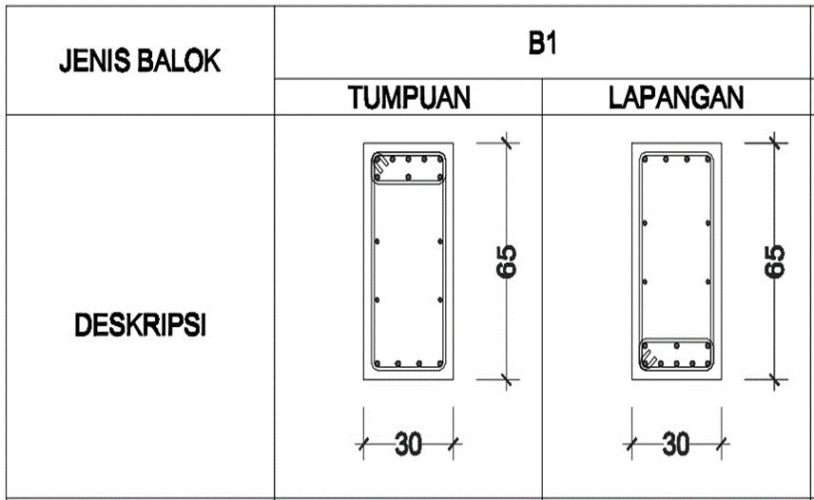
Gambar 2. Balok 1 (B1) Ukuran 30/65 (Data Proyek PT. Darlin Audiya, 2021)

- Denah Proyek

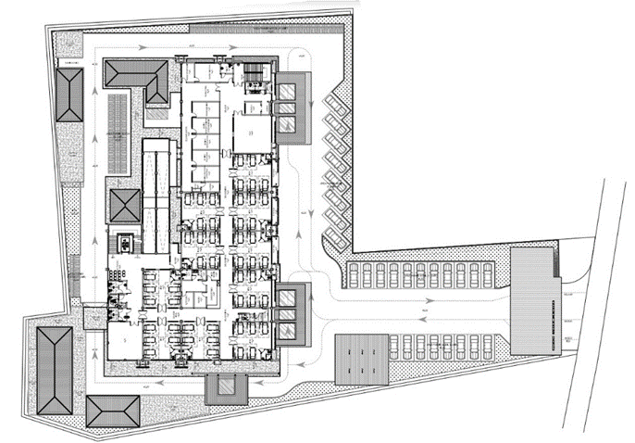
Gambar 3. Denah TOC +4.15 Proyek RSUD Mantingan Kabupaten Ngawi (Data Proyek PT. Darlin Audiya, 2021)

- Zona Penelitian
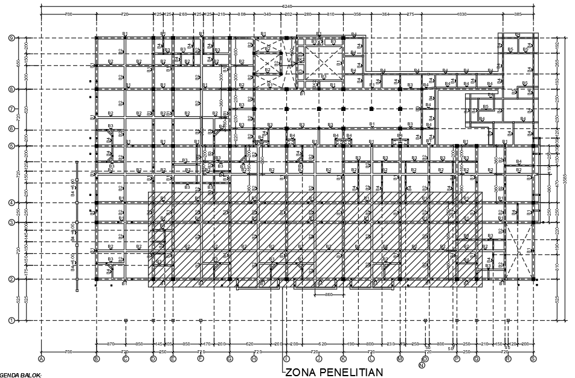
Gambar 4. Zona Penelitian Balok TOC +4.15 (Data Proyek PT. Darlin Audiya, 2021)

- Perhitungan Pembebanan
Perhitungan beban yang dilakukan adalah beban yang diterima oleh struktur balok utama pada proyek RSUD Mantingan Kabupaten Ngawi. Beban yang diterima meliputi beban hidup, beban mati, dan beban gempa. Perhitungan beban mati mengacu pada Pedoman Perencanaan Pembebanan Untuk Rumah dan Gedung 1987, beban angin mengacu pada Pedoman Perencanaan Pembebanan Untuk Rumah dan Gedung 1987 beban hidup mengacu pada SNI 1727:2020 tentang beban desain minimum dan kriteria terkait untuk bangunan gedung dan struktur lain, dan beban gempa mengacu pada SNI 1726:2019 tentang tata cara perencanaan ketahanan gempa untuk struktur bangunan gedung dan non gedung.
- Pemodelan Struktur
Program struktural digunakan untuk pemodelan pada tahap ini. Pemodelan gambar acuan berupa gambar denah dan gambar potongan yang nantinya akan dimasukkan dalam program struktur.
- Input Beban dan Analisa Struktur
Hasil perhitungan beban dimasukkan ke dalam program struktur. Setelah beban-beban di input dan kombinasi pembebanan juga sudah ditentukan, dilanjutkan dengan menganalisis struktur untuk mendapatkan gaya-gaya yang bekerja pada struktur tersebut. Sebelum gaya-gaya yang bekerja dipilih sebagai penelitian lebih lanjut, dilakukan beberapa pemeriksaan terlebih dahulu untuk memastikan seluruh data yang dimasukkan telah sesuai. Adapun pemeriksaan yang dilakukan antara lain adalah pemeriksaan error, pemeriksaan berat struktur, pemeriksaan time period, pemeriksaan jumlah ragam, pemilihan jenis analisa ragam, cek perbandingan geser dasar statis dan geser dasar dinamis, dan pemeriksaan simpangan antar lantai.
- Perhitungan Tulangan Perlu
Pada tahap ini dilakukan perhitungan kebutuhan tulangan pada balok struktur. Perhitungan tulangan menggunakan diameter tulangan sesuai dengan gambar perencanaan. Perhitungan tulangan meliputi tulangan longitudinal, tulangan torsi dan tulangan geser.
- Hasil dan Pembahasan
Dari hasil penelitian ini akan didapatkan dimensi dan tulangan balok pada masing-masing bentang berdasarkan gaya-gaya yang bekerja yang didapat dari program software analisa struktur dengan mengacu pada peraturan pembebanan.

HASIL DAN PEMBAHASAN
Perhitungan Pembebanan
Beban yang dianalisa disesuaikan dengan standar yang digunakan dan dimasukkan ke dalam software struktur adalah sebagai berikut:
- Beban Mati
Beban mati dibedakan menjadi 2 (dua) yaitu beban mati struktur (Dead Load) dan beban mati tambahan (Superimposed Dead Load). Beban mati Struktur (Dead Load) merupakan beban/berat sendiri struktur yang dipengaruhi besar kecilnya penampang/dimensi struktur dan material yang digunakan, pada material beton bertulang berat per meter kubik didapat dari Pedoman Perencanaan Pembebanan Untuk Rumah dan Gedung 1987 yaitu beton bertulang 2400 Kg/m³. Pada beban mati tambahan (Superimposed Dead Load) yang digunakan dalam perhitungan pembebanan dapat dilihat pada Tabel 1 yang diambil dari Pedoman Perencanaan Pembebanan Untuk Rumah dan Gedung 1987. Berikut merupakan beban mati tambahan yang tersaji pada Tabel 1 dibawah ini:

Tabel 1. Beban Mati Tambahan (Pedoman Perencanaan Pembebanan Untuk Rumah dan Gedung 1987)
No | Komponen | Berat (Kg/m²)
1 | Adukan semen per cm tebal | 21
2 | Penutup lantai per cm tebal | 24
3 | Dinding | 250
4 | Plumbing dan instalasi listrik | 25
5 | Plafond dan rangka | 18

- Beban Hidup
Beban hidup mengacu pada SNI 1727:2020 dapat dilihat pada Tabel 2 berikut:

Tabel 2. Beban Hidup Rumah Sakit (SNI 1727:2020)
No | Penggunaan | Berat (kN/m²)
1 | Aula | 4,79
2 | Ruang Pasien | 1,92
3 | Koridor di atas lantai pertama | 3,83

- Beban Angin
Menurut Pedoman Perencanaan Pembebanan Untuk Rumah dan Gedung 1987 nilai koefisien angin tekan sesuai dengan kemiringan atap yaitu α < 65˚ dapat dihitung dengan rumus (0,02α – 0,4). Tekanan tiup harus diambil minimum w = 25 kg/m².
- Beban Gempa
Beban gempa menggunakan response spectrum desain yang mengacu pada SNI 1726:2019 dan menggunakan program yang disediakan oleh dinas Pekerjaan Umum melalui situs puskim.pu.go.id

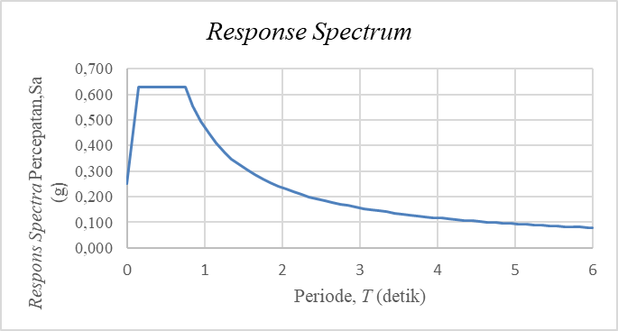
Gambar 5. Grafik Response Spectrum Wilayah RSUD Mantingan-Tanah Sedang

Perencanaan Analisa Struktur
Perencanaan Analisa struktur menggunakan program bantu software struktur, dari analisa struktur tersebut didapatkan output nilai momen maksimum pada balok yang ditinjau. Dari hasil output tersebut dicari kebutuhan tulangan yang akan digunakan. Data analisa struktur sebelumnya sudah diasumsikan terlebih dahulu. Untuk penentuan momen maksimum dicari dari hasil running pada analisa software struktur secara 3 dimensi dengan memasukkan kombinasi pembebanan yang digunakan. Kombinasi pembebanan yang digunakan mengacu pada kombinasi beban yang terdapat pada SNI 2847-2013.
Rekapitulasi Dimensi dan Tulangan Balok
Rekapitulasi hasil dari perhitungan optimalisasi dimensi dan penulangan balok adalah sebagai berikut:
- Kondisi Eksisting
Berikut merupakan rekapitulasi dimensi dan tulangan balok pada kondisi eksisting yang dapat dilihat pada Tabel 3. Dari tabel tersebut dapat dilihat bahwa kebutuhan tulangan longitudinal tumpuan tarik 8D16 dan tulangan tumpuan tekan 4D16 dan pada tulangan longitudinal lapangan digunakan tulangan lapangan tekan 4D16 dan tulangan lapangan tarik digunakan 8D16. Pada tulangan torsi digunakan tulangan 4Ø12. Pada tulangan sengkang digunakan tulangan Ø10-100 pada daerah tumpuan dan Ø10-150 pada daerah lapangan.

Tabel 3. Rekapitulasi Balok Kondisi Eksisting
 | Tumpuan | Lapangan
Gambar | 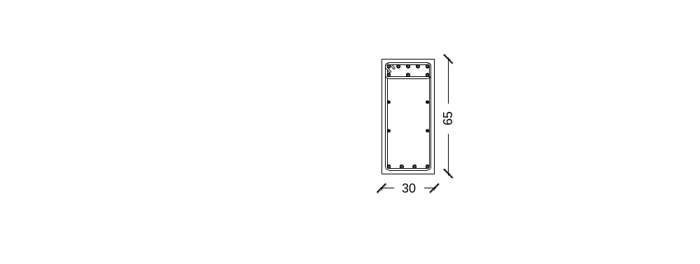 | 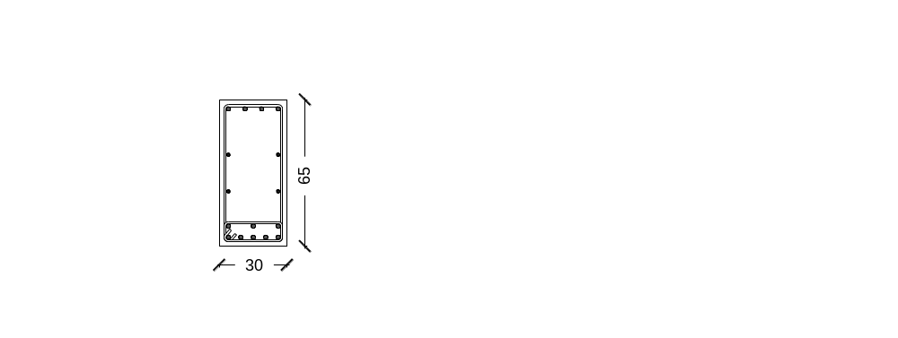
Dimensi | 300x650 | 300x650
Mutu Beton | 21,7 MPa | 21,7 MPa
Tulangan Atas | 8D16 | 2D16
Tulangan Bawah | 4D16 | 8D16
Tulangan Torsi | 4Ø12 | 4Ø12
Tulangan Sengkang | Ø10-100 | Ø10-150
Selimut Beton | 25 mm | 25 mm

- Balok Bentang 7,2 m
Berikut merupakan rekapitulasi dimensi dan tulangan balok pada bentang 7,2 meter yang dapat dilihat pada Tabel 4. Pada tabel tersebut balok dengan dimensi 30/65 didapat jumlah tulangan longitudinal tumpuan digunakan tulangan tarik yaitu 5D16 dan pada tulangan longitudinal lapangan digunakan tulangan tarik yaitu 8D16. Pada masing-masing tulangan tekan sebesar 2D16. Pada tulangan torsi digunakan tulangan 4Ø12. Pada tulangan sengkang digunakan tulangan Ø10-100 pada daerah tumpuan dan Ø10-150 pada daerah lapangan.

Tabel 4. Rekapitulasi Balok Bentang 7,2 meter
 | Tumpuan | Lapangan
Gambar | 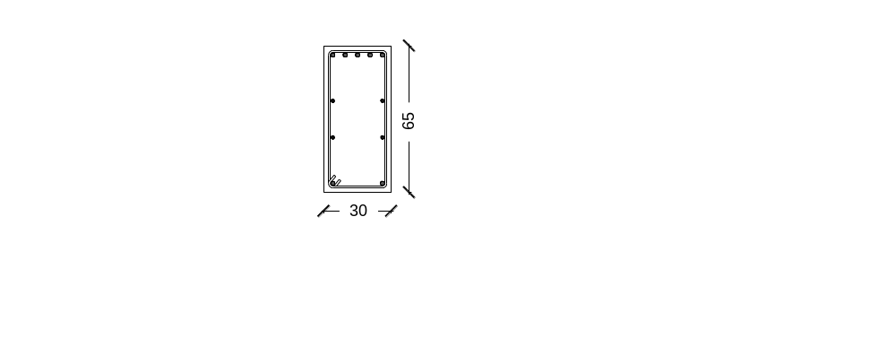 | 
Dimensi | 300x650 | 300x650
Mutu Beton | 21,7 MPa | 21,7 MPa
Tulangan Atas | 5D16 | 2D16
Tulangan Bawah | 2D16 | 8D16
Tulangan Torsi | 4Ø12 | 4Ø12
Tulangan Sengkang | Ø10-100 | Ø10-150
Selimut Beton | 25 mm | 25 mm

- Balok Bentang 2,5 m
Berikut merupakan rekapitulasi dimensi dan tulangan balok pada bentang 2,5 meter yang dapat dilihat pada Tabel 5.

Tabel 5. Rekapitulasi Balok Bentang 2,5 meter
 | Tumpuan | Lapangan
Gambar | 
Dimensi | 300x450 | 300x450
Mutu Beton | 21,7 MPa | 21,7 MPa
Tulangan Atas | 5D16 | 5D16
Tulangan Bawah | 2D16 | 2D16
Tulangan Torsi | - | -
Tulangan Sengkang | Ø10-150 | Ø10-150
Selimut Beton | 25 mm | 25 mm

Pada Tabel 5 di atas, balok dengan dimensi 30/45 didapat jumlah tulangan longitudinal tumpuan dan lapangan tarik digunakan tulangan 5D16. Hal ini terjadi karena hasil output pada program software struktur momen ultimate yang terjadi adalah minus (-) sehingga tulangan tumpuan dan lapangan tarik berada di atas. Pada tulangan sengkang digunakan Ø10-150.

KESIMPULAN
Berdasarkan hasil perhitungan optimalisasi balok beton bertulang dengan variasi bentang terhadap dimensi dan tulangan dapat didisimpulkan bahwa perhitungan bentang 7,2 meter didapatkan dimensi optimal balok 30/65 dengan kebutuhan tulangan longitudinal pada daerah tumpuan digunakan tulangan tarik 5D16 dan tulangan tumpuan tekan 2D16. Pada tulangan longitudinal lapangan digunakan tulangan lapangan tarik 8D16 dan tulangan lapangan tekan digunakan 2D16. Tidak terdapat perbedaan pada tulangan geser dan torsi yaitu pada tulangan geser daerah tumpuan digunakan $Ø10-100$ dan tulangan geser daerah lapangan digunakan $Ø10-150$. Pada tulangan torsi yaitu digunakan tulangan $4Ø12$. Pada bentang 2,5 meter didapatkan dimensi optimal balok 30/45 dengan jumlah kebutuhan tulangan longitudinal tumpuan dan lapangan atas 5D16 dan tulangan bawah 2D16. Pada tulangan pada tulangan geser digunakan tulangan sengkang$Ø10-150$.

DAFTAR PUSTAKA

Asroni, A. (2017). Teori dan Desain Balok Pelat Beton Bertulang Berdasarkan SNI 2847-2013 (Vol. 18). Surakarta: Muhammadiyah University Press.
Aziz, M. (2017). Pengaruh Variasi Bentang Panjang Balok Struktur Beton Terhadap Kinerja Struktur Dengan Analisis Pushover. Rekayasa Teknik Sipil.
Badan Standardisasi Nasional. (2013). Standar Nasional Indonesia Nomor 2847 Tahun 2013 tentang Persyaratan Beton Struktural untuk Bangunan Gedung. Jakarta, BSN.
Badan Standardisasi Nasional. (2019). Standar Nasional Indonesia Nomor 1726 Tahun 2019 tentang Tata Cara Perencanaan Ketahanan Gempa Untuk Struktur Bangunan Gedung dan Non gedung. Jakarta, BSN.
Badan Standardisasi Nasional. (2020). Standar Nasional Indonesia Nomor 1727 Tahun 2020 tentang Beban Desain Minimum dan Kriteria Terkait Untuk Bangunan Gedung dan Struktur Lain. Jakarta, BSN.
Departemen Pekerjaan Umum. (1987). Pedoman Perencanaan Pembebanan Untuk Rumah Dan Gedung Tahun 1987. Jakarta, DPU.
Munawar, M. C. (2014). Kajian Struktur Bangunan Gedung Politeknik Perkapalan ITS Dengan Sistem Pelat Dan Balok Biasa Konvensional Dibandingkan Sistem Struktur Flat Slab Dengan Drop Panel Ditinjau Dari Estetika, Biaya Dan Waktu. Teknik Sipil Untag Surabaya, 7(1), 83–92.

